电化学基础

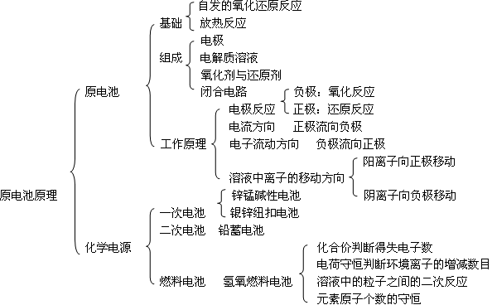
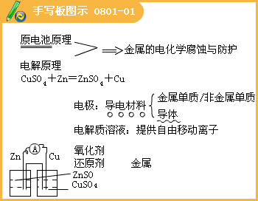

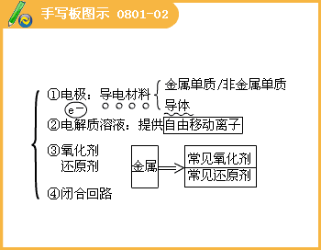

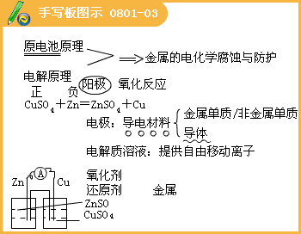

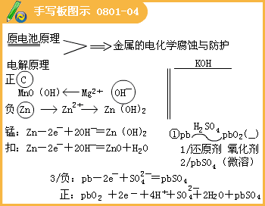

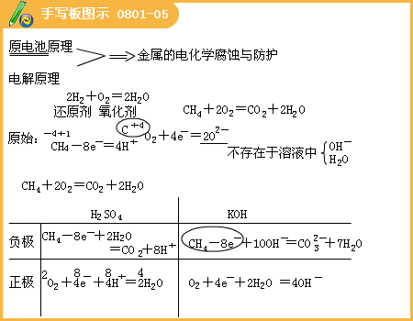
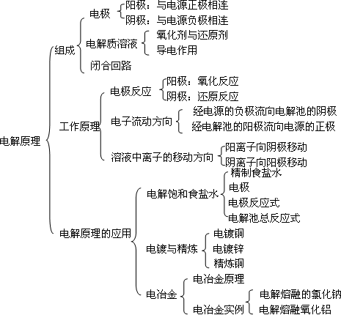
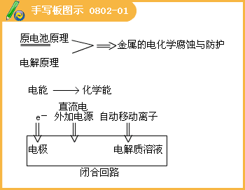

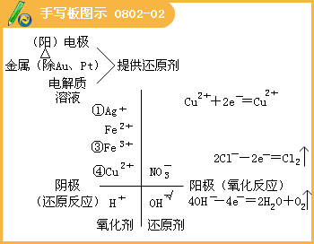

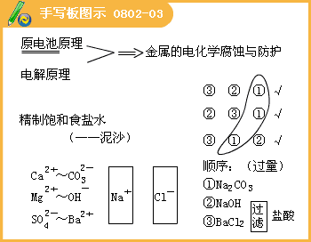

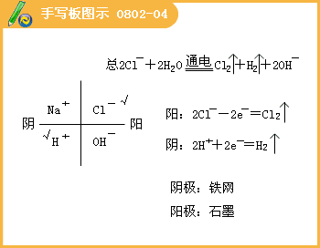

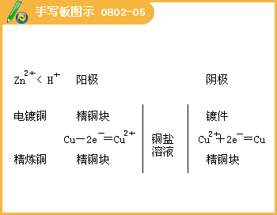

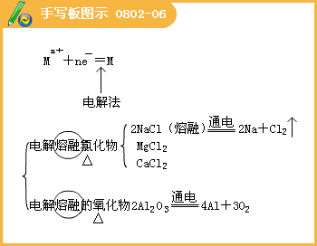
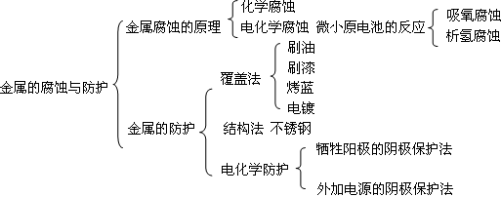
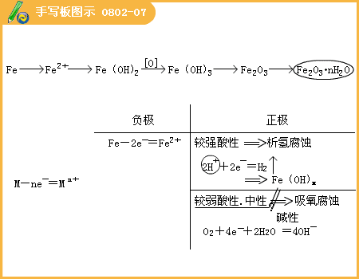

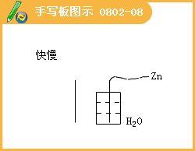
课堂练习：
1.下列有关金属腐蚀与防护的说法正确的是（ ）。
A.纯银器表面在空气中因化学腐蚀渐渐变暗
B.当镀锡铁制品的镀层破损时，镶层仍能对铁制品起保护作用
C.在海轮外壳连接锌块保护外壳不受腐蚀是采用了牺牲阳极的阴极保护法
D.可将地下输油钢管与外加直流电源的正极相连以保护它不受腐蚀
[答疑编号931080201]
【答案】AC
2.电池是人类生产和生活中的重要能量来源，各式各样电池的发展是化学对人类的一项重大贡献。下列有关电池的叙述正确的是（ ）。
A.锌锰干电池工作一段时间后碳棒变细
B.氢氧燃料电池可将热能直接转变为电能
C.氢氧燃料电池工作时氢气在负极被氧化
D.太阳能电池的主要材料是高纯度的二氧化硅
[答疑编号931080202]
【答案】C
3.X、Y、Z、W为按原子序数由小到大排列的四种短周期元素。
已知：①X可分别与Y、W形成X ₂Y、X₂Y₂、XW等共价化合物；
②Z可分别与Y、W形成Z ₂Y、Z₂Y₂、ZW等离子化合物。
请回答：
（1）Z ₂Y的化学式是 。
（2）Z ₂Y₂与X₂Y反应的化学方程式是 。
（3）如图所示装置，两玻璃管中盛满滴有酚酞溶液的ZW饱和溶液，C（Ⅰ）、C（Ⅱ）为多孔石墨电极。接通S ₁后，C（Ⅰ）附近溶液变红，两玻璃管中有气体生成。一段时间后（两玻璃管中液面未脱离电极），断开S₁，接通S₂，电流表的指针发生偏转。此时：
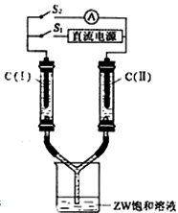
C（Ⅰ）的电极名称是 （填写正极或负极）；C（Ⅱ）的电极反应式是 。
（4）铜屑放入稀硫酸不发生反应，若在稀硫酸中加入X ₂Y₂，铜屑可逐渐溶解，该反应的离子方程式是 。
[答疑编号931080203]
【答案】（1）Na ₂O
（2）2Na ₂O₂+2H₂O==4NaOH+O₂↑
（3）负极 Cl ₂+2e－==2Cl－
（4）Cu+H ₂O₂+2H⁺===Cu²⁺+2H₂O

